주차 | 66주차 | 기간 | 2025.12.16~ 2025.12.22 | 지도교수
이번주 한일 요약 | 레벨 디자인

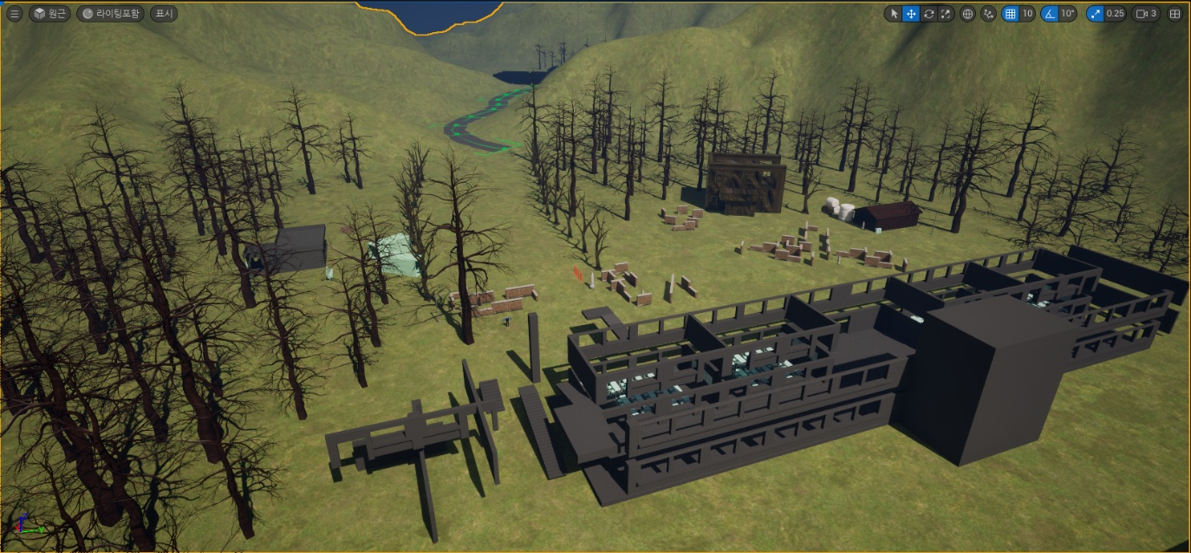
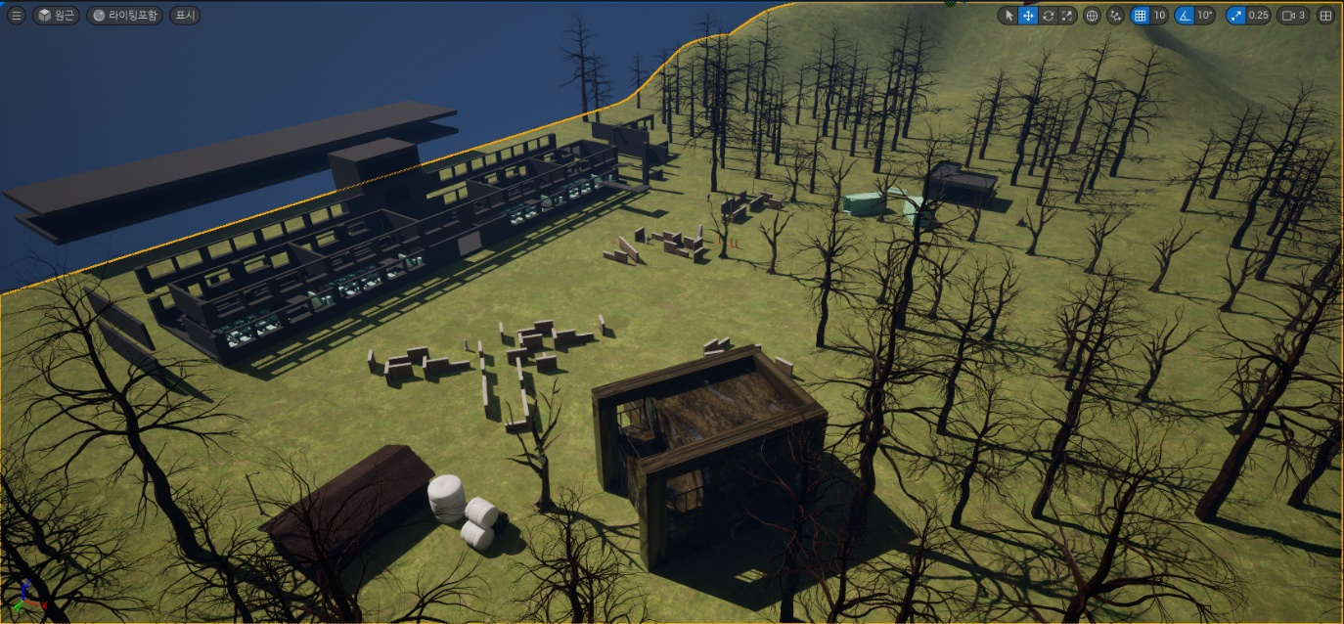

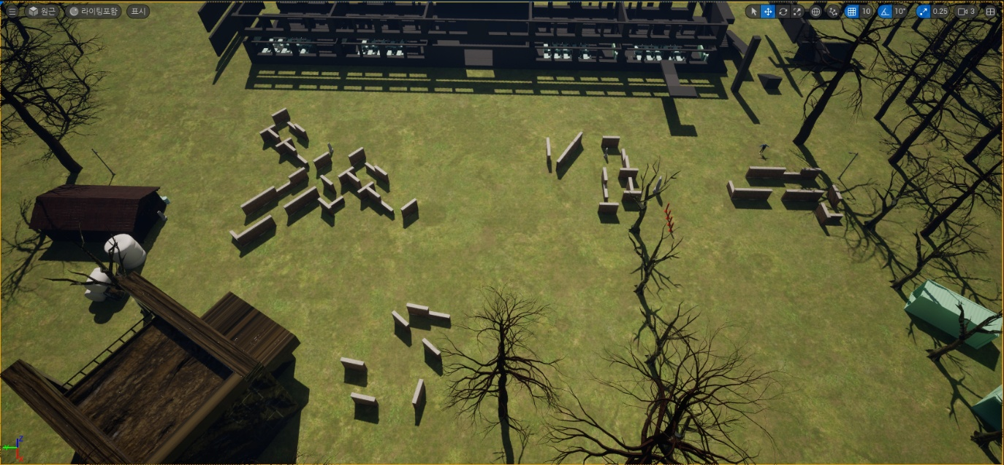

문제점 정리 | 계단 구조 짜는데 시간이 너무 많이 걸림. 스케일을 어디는 줄이고 어디는 늘리고 하다 보니 생긴 문제 같음. 실제 건축물 사진을 보며 진행해 보았으나, 어색한 부분이 계속 있어서 일단 보류하고 학교 건물 앞 미로 및 건물 배치 진행.
해결방안 | 계단 문제만 해결하면 거의 다 완료했습니다. 다음주에 조금 더 건축 관련해서 자료 찾아보고 진행하겠습니다.
다음주차 | 67주차 | 다음기간 | 2025.12.23~ 2025.12.29
다음주 할 일 | 레벨 디자인 완료
지도 교수
Comment

